Практическая работа
«Упорядочение данных в БД»
Цель: Освоить технологию создания БД, состоящую из нескольких таблиц, связать их, составить простые и сложные запросы, отсортировать записи и сформировать отчёт
Оборудование: компьютерный кабинет, персональный компьютер, программы Microsoft Access, инструкционная карта.

Ход работы:
Технология выполнения задания:
Создадим файл базы данных с именем «Колледж_Фамилия» (Например: «Колледж_Иванова») в своей папке. Для этого выполните следующие действия:
- Запустите СУБД MS Access.
- В стартовом окне выберите Новая база данных (двойной щелчок мышью).
- На вкладке Файл выберите Сохранить базу данных как -укажите, на каком диске, в какой папке требуется создать файл базы данных, введите имя файла и нажмите кнопку Сохранить.

  - Создание таблиц базы данных
Необходимо создать таблицы для базы данных «Колледж»:
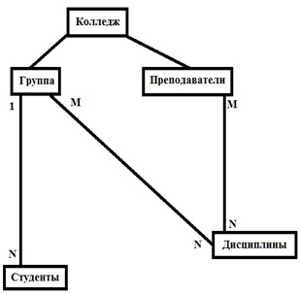
Объекты: Группа, Студенты, Преподаватели, Дисциплина.
Создадим в режиме конструктора таблицу Группа следующей структуры:
№ | Поле | Свойства
1 | НГ | Тип данных | Текстовый
1 | НГ | Размер поля | 3
1 | НГ | Подпись | Группа
1 | НГ | Обязательное поле | Да
1 | НГ | Индексированное поле | Да (совпадения не допускаются)
2 | КОЛ | Тип данных | Числовой
2 | КОЛ | Размер поля | Байт
2 | КОЛ | Формат поля | Основной
2 | КОЛ | Число десятичных знаков | 4
2 | КОЛ | Подпись | Количество студентов
2 | КОЛ | Обязательное поле | Нет
2 | КОЛ | Индексированное поле | Нет
- Выберите Режим «Конструктор» рис.1 и щелкните по нему мышкой.
- В появившемся окне «Сохранение» введите имя таблицы Группа рис. 2 и нажмите ОК.
- В окне Конструктора введите имена полей, укажите тип данных, отредактируйте свойства.
- Установите поле [НГ] в качестве ключевого поля. Для этого необходимо воспользоваться кнопкой Ключевое поле панели инструментов рис. 3
- Сохраните таблицу.
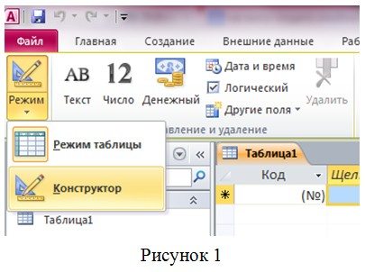
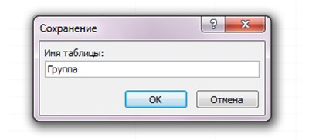
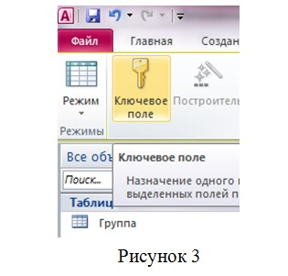
Создайте в режиме конструктора таблицу Студенты следующей структуры:
№ | Поле | Свойства
1 | НГ | Тип данных | Текстовый
1 | НГ | Размер поля | 3
1 | НГ | Подпись | Группа
1 | НГ | Обязательное поле | Да
1 | НГ | Индексированное поле | Да (совпадения допускаются)
2 | НС | Тип данных | Текстовый
2 | НС | Размер поля | 2
2 | НС | Подпись | Номер студента в группе
2 | НС | Обязательное поле | Да
2 | НС | Индексированное поле | Да (совпадения допускаются)
3 | ФИО | Тип данных | Текстовый
3 | ФИО | Размер поля | 25
3 | ФИО | Подпись | ФИО
3 | ФИО | Обязательное поле | Да
4 | ГОДР | Тип данных | Числовой
4 | ГОДР | Размер поля | Целое
4 | ГОДР | Формат поля | Основной
4 | ГОДР | Число десятичных знаков | 4
4 | ГОДР | Подпись | Год рождения
4 | ГОДР | Обязательное поле | Нет
5 | АДР | Тип данных | Текстовый
5 | АДР | Размер поля | 35
5 | АДР | Подпись | Адрес
5 | АДР | Обязательное поле | Нет
Замечание: В поле [НГ] нужно создать список значений из таблицы Группа, используя тип данных Мастер подстановок.
Установите поля [НГ] и [НС] в качестве ключевого поля.
Создайте в режиме конструктора таблицу Преподаватели следующей структуры:
№ | Поле | Свойства
1 | ТАБН | Тип данных | Текстовый
1 | ТАБН | Размер поля | 4
1 | ТАБН | Подпись | Табельный номер
1 | ТАБН | Обязательное поле | Да
1 | ТАБН | Индексированное поле | Да (совпадения не допускаются)
2 | ФИО | Тип данных | Текстовый
2 | ФИО | Размер поля | 25
2 | ФИО | Подпись | ФИО
2 | ФИО | Обязательное поле | Нет
Установите поле [ТАБН] в качестве ключевого поля.
II. Установка связей между таблицами
Установим связи между таблицами Группа и Студенты с обеспечением целостности данных в соответствии с логической моделью данных.
Для установки связей необходимо:
1. Закройте (если не закрыты) таблицы, между которыми устанавливаются связи.
2. На вкладке «Работа с базами данных» нажмите кнопку Схема данных рис. 4
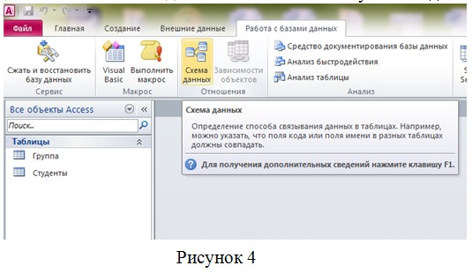
3. Появится окно Добавление таблицы с отображением имен таблиц. Выделяйте поочерёдно названия таблиц и нажимайте кнопку Добавить рис. 5
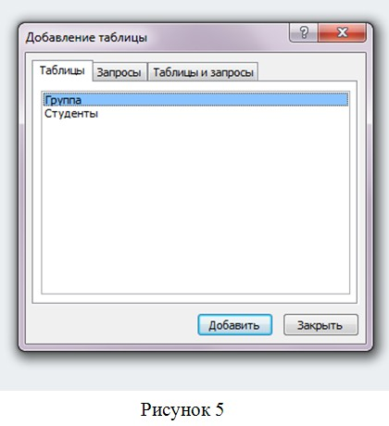
4. В окне Схема данных перетащите ключевое поле [НГ] из главной таблицы Группа на поле [НГ] подчиненной таблицы Студенты.
5. В окне Изменение связей установите флажок «Обеспечение целостности данных». Затем установите флажок «Каскадное обновление связанных полей» (изменение ключа в записи главной таблицы приведёт к автоматическому изменению значений внешнего ключа в подчинённых записях) и «Каскадное удаление связанных полей» (удаление записи из главной таблицы приведёт к автоматическому удалению всех связанных записей) Рис. 6.
6. Нажмите кнопку Создать.
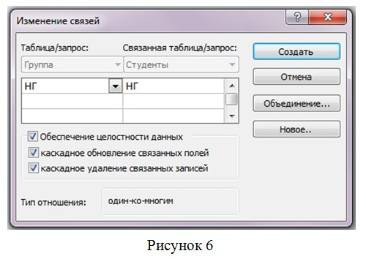
Примечание. Для удаления из окна схемы данных лишней таблицы, не связанной с другими таблицами, нужно выделить таблицу (один щелчок) и нажать DELETE. Если таблица связанна с другими, то вначале необходимо удалить связь. Для этого нужно выделить связь (один щелчок) и нажать DELETE.
После установки связей между таблицами окно Схема данных будет иметь вид, как на рис. 7.
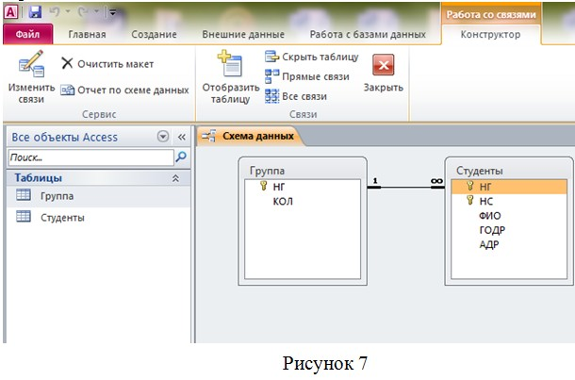
III. Сделайте выводы.

